FUNKCJE BIAŁKA, HOMOLOG

- \*nazwa\* łańcuch A mitochondrialnej kinazy NAD

- \*pochodzenie\* *Homo sapiens*

- \*funkcja\* fosforylacja NAD do NADP

- \*miejsce występowania\* mitochondrium

ANALIZA JPRED:

- brak coiled-coil

- 8 helis, 14 beta kartek (jnetpred)

ANALIZA ITASSER

- 8 helis (w tym jedna tylko z 2 aminokwasów), 14 beta kartek (w tym dwie z 2 aminokwasów)

- najbardziej prawdopodobnym ligandem struktury jest NADH (C-score 0.71), co zgadza się z wynikami uzyskanymi w blastp

- klasyfikacja EC 2.7.1.23 – kinaza NAD

- naturalna ruchliwość reszt fluktuuje w okolicach zera, najmniej stabilne są łączniki występujące na początku sekwencji

- model o najlepszym dopasowaniu charakteryzuje się wartością C-score 0.11

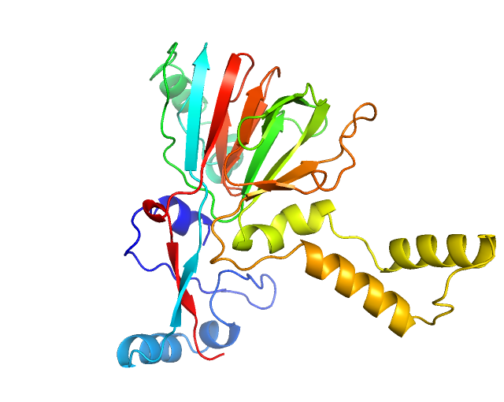

- nałożenie modelu 1 oraz modelu 2 (C-score -1.6) dało RMSD równe 0.763

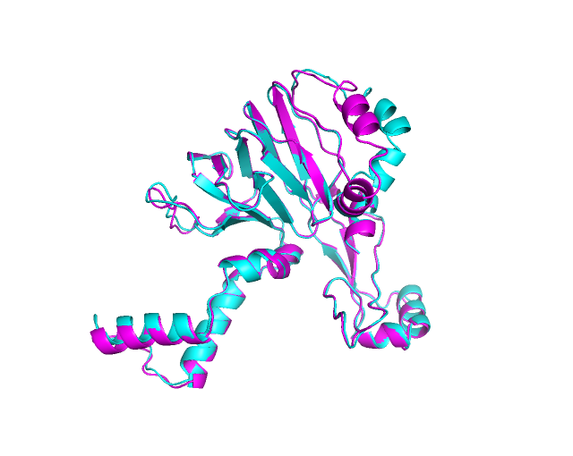

ANALIZA SWISS-MODEL

- homodimer

- mitochondrialna kinaza NAD 2

- ligand – 2 cząsteczki NAD

ANALIZA VERIFY 3D

76.70% residuów mają średnie 3D-1D score >= 0.2, wynik to FAIL, ponieważ program przepuszcza wyniki gdy wynik ten wynosi 80%

ANALIZA PROCHECK

- występują kąty niezgodne z diagramem Ramachandrana

- parametry dla niektórych łańcuchów bocznych są nieprawidłowe

WNIOSKI:

- wszystkie analizy wskazują na tę samą funkcję i ligandy

- struktury są podobne

- należy wykonać jeszcze modelowanie molekularne w celu obniżenia energii struktury